**Trabajo de migraciones**

**Fenómenos de desplazamientos políticos-poblacional**

**Década de los 80**

El Perú a inicios de los 80 cambió de un régimen militar y retornó a un régimen democrático, también inician las acciones terroristas y atentados contra civiles y militares realizados por Sendero Luminoso prosperando y expandiéndose por casi veinte años. Los dos gobiernos democráticos que siguieron tuvieron resultados infructuosos para el país frente a los grupos subversivos.

**Década de los 90**

El fenómeno político más impactante vino a ser el práctico colapso de su sistema de representaciones, el quiebre de los vínculos institucionales entre sociedad y política, que afecta tanto a sus expresiones sociales como a su sistema de partido.

A inicios de esta década se desarticuló a Sendero Luminoso con la captura de su líder y la cúpula de la organización terrorista por parte del GEIN. Se disolvió el congreso y provocó un autogolpe de estado por el presidente Fujimori provocando una dictadura.

**Década de los 2000**

A principios de la década se dejó en evidencia la debilidad de las reformas implementadas. La falta de un plan integral en la reestructuración del Estado, la debilidad y carencia de autonomía de las instituciones gubernamentales, y los niveles de corrupción que se hicieron evidentes, demostraron que el proceso de reformas económicas fue más el resultado de los esfuerzos por reinsertar al país al sistema financiero mundial que consecuencia de una voluntad política de larga maduración. El trabajo analiza los cambios que experimentó el Estado en tres dimensiones fundamentales: Agente fiscal, como regulador social y como empresario.

**Principales migraciones latinoamericanas (1980- 2021)**

La revolución industrial y el surgimiento de nuevas tecnologías industriales contribuyeron al movimiento de un gran número de personas de Europa hacia América del Sur. Cerca de 9 millones de personas llegaron a la región (38% eran italianos, 28% españoles and 11% portugueses); la mitad se instaló en la Argentina, más de un tercio en Brasil y el resto en Uruguay, causando un mayor impacto en las ciudades. La crisis mundial de 1930 y el comienzo de la Segunda Guerra Mundial interrumpieron la migración, la cual se reanudó en 1945, con la emigración de migrantes españoles e italianos que fueron desplazados por la guerra y por la formación de la Unión de Repúblicas Socialistas Soviéticas. La migración intrarregional fue resultado del intercambio de poblaciones entre los países de la región y fue facilitada por la proximidad geográfica y cultural e impulsada por factores estructurales, como las desigualdades en el desarrollo económico y social, y sociopolíticos. Los países de destino, principalmente Argentina y Venezuela, podían generar empleos y tenían un mayor grado de equidad social. En la década de 1960, la migración intrarregional hacia Argentina aumentó considerablemente, con inmigrantes trabajando principalmente en la construcción, el comercio, la industria textil y la agricultura, mientras que la mayoría de las trabajadoras migrantes eran empleadas en el servicio doméstico. En el caso de Venezuela, la bonanza petrolera en la década de 1970 generó un rápido crecimiento económico y una fuerte demanda de trabajadores, atrayendo principalmente migrantes colombianos y, en menor medida, nacionales de los restantes países andinos (Estado Plurinacional de Bolivia (en adelante Bolivia), Ecuador y Perú) como así también de Chile. Los migrantes trabajaron en actividades comerciales, restaurantes, hoteles, servicios personales y sociales, la industria manufacturera, la agricultura y la construcción. En la década de 1990, otros países como Brasil y Chile también se convirtieron, por su crecimiento económico, en países de destino para la migración intrarregional.

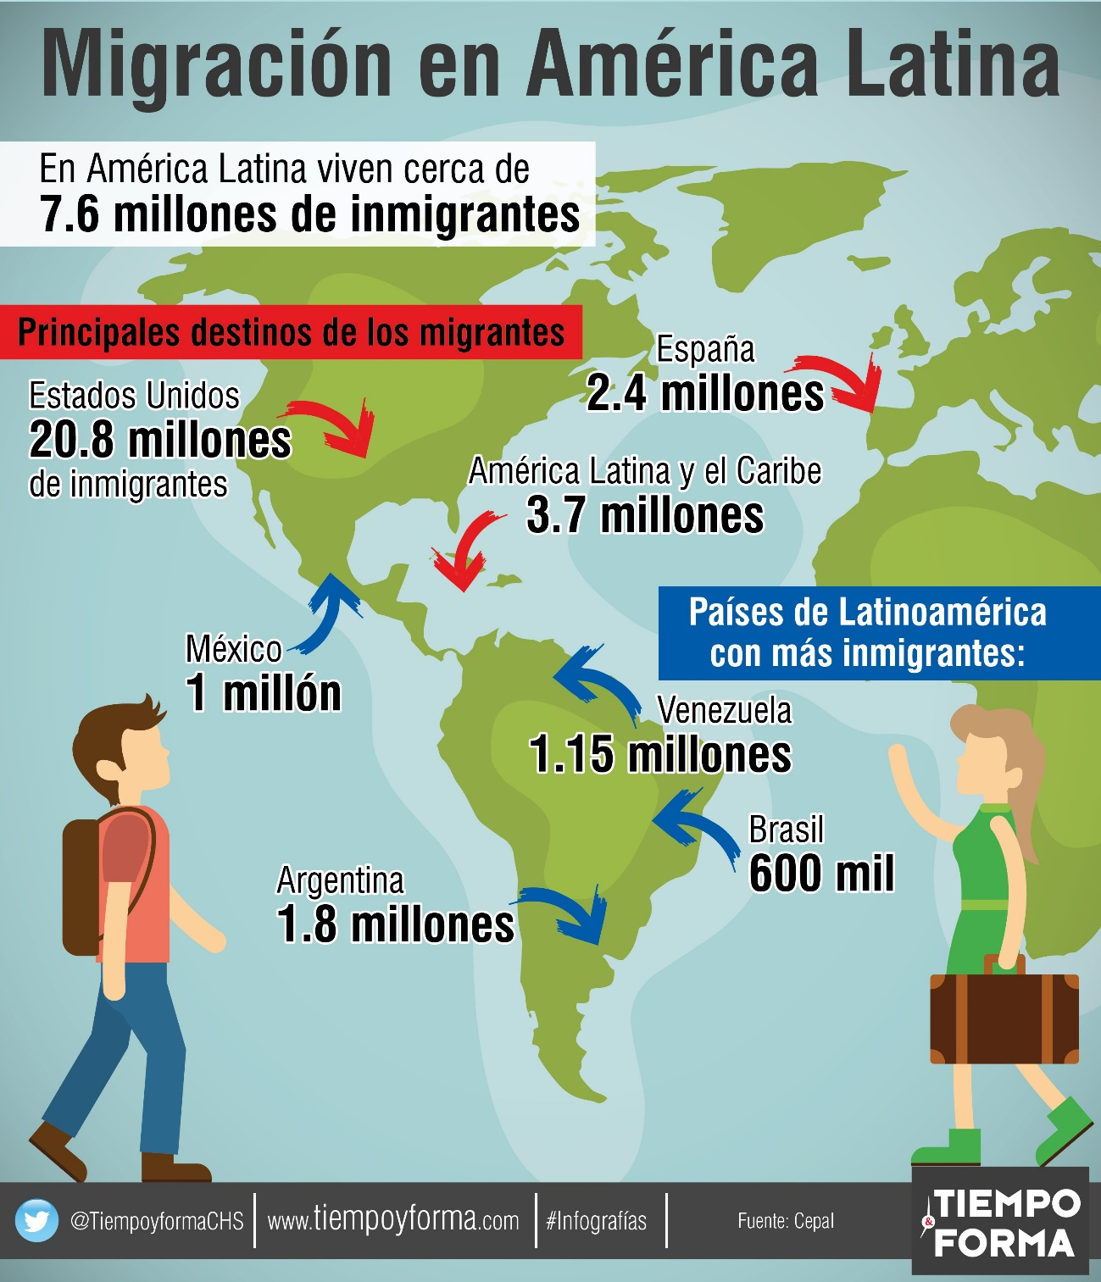

Imagen I: Observamos las migraciones en latinoamérica